Секреты трансформатора
Тему ведёт fantom 
Хочу открыть тему про такое, казалось бы, обычное устройство, как трансформатор.
Особенно банальным кажется повсеместно применяемый 50-гц трансформатор на сердечнике из трансформаторной стали.
Многие, скорее всего, спросят: что можно сказать нового о таком простом и понятном устройстве?
Зачем в 101-й раз перемалывать азбучные истины?
Ответ: ровно затем, что в работе этих устройств есть важные моменты либо освещенные в литературе однобоко и поверхностно, либо вообще не освещенные.
Как бы ни странно это не звучало, но это факт.
Именно об этих особенностях работы трансформатора и пойдет речь в серии последующих постов.
Однако как правильно выразился один из форумчан: иногда стоит "заново научиться ходить".
Поэтому придется начать с общей и, несомненно, известной большинству из Вас информации.
Рассмотрим сначала классическое определение принципов работы и режимов трансформатора.
В дальнейшем мы перейдем к углубленному рассмотрению стандартных режимов, а также к нестандартным режимам работы трансформаторов.
Начнем со стандартного определения: Трансформатором называют статическое электромагнитное устройство, имеющее две или большее число индуктивно-связанных обмоток и предназначенное для преобразования посредством электромагнитной индукции одной (первичной) системы переменного тока в другую (вторичную) систему переменного тока.
Устройство простейшего трансформатора.
Трансформатор состоит из одной (автотрансформатор) или нескольких изолированных проволочных обмоток (как правило, медь или алюминий), охватываемых общим магнитным потоком, намотанных, как правило, на магнитопровод (сердечник) из ферромагнитного магнито-мягкого материала.
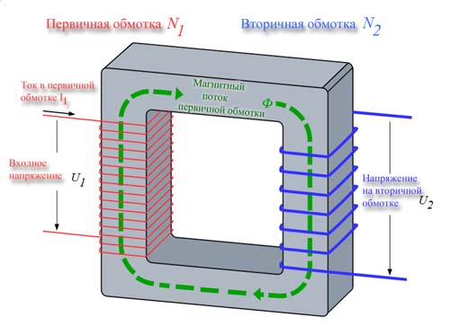
Работа трансформатора основана на двух базовых принципах:
1) Изменяющийся во времени электрический ток создаёт изменяющееся во времени магнитное поле (электромагнетизм)
2) Изменение магнитного потока, проходящего через обмотку, создаёт ЭДС в этой обмотке (электромагнитная индукция)
На одну из обмоток, называемую первичной обмоткой, подаётся переменное напряжение от внешнего источника.
Протекающий по первичной обмотке переменный ток создаёт переменный магнитный поток в магнитопроводе, сдвинутый по фазе, при синусоидальном токе, на 90° по отношению к напряжению на первичной обмотке.
В результате действия электромагнитной индукции, переменный магнитный поток в магнитопроводе наводит во всех обмотках, в том числе и в первичной, ЭДС, пропорциональную первой производной магнитного потока, и при синусоидальном токе сдвинутую на 90° в сторону запаздывания по отношению к магнитному потоку.
Хочу заметить, что в дальнейшем мы ограничимся рассмотрением трансформаторов на частоту 50Гц подключенных и источнику переменного синусоидального напряжения.
Различают 3 основных режима работы трансформатора.
1) Режим холостого хода
2) Режим номинальной нагрузки во вторичной обмотке
3) Режим короткого замыкания вторичной обмотки
Режим холостого хода.
В этом режиме на первичную обмотку подается напряжение от внешнего источника.
Вторичная (е) же обмотка в этом режиме никуда не подключена.
В данном случае первичная обмотка представляет собой классическую индуктивность, ток в которой должен повторять по форме напряжение на первичной обмотке и запаздывать на 90° относительно этого напряжения.
Данный ток создает магнитный поток в сердечнике.
Наводимая этим потоком на витки всех расположенных на сердечнике катушек ЭДС, в свою очередь, будет запаздывать еще на 90° относительно магнитного потока.
В результате ЭДС возбуждаемая магнитным потоком в первичной (так же как и во всех остальных) обмотке, должна полностью компенсировать в ней действие внешней ЭДС (90+90=180, т.е. они находится в противофазе).
В реальном трансформаторе полной компенсации не происходит, что приводит к возникновению в первичной обмотке небольшого (3-8% от номинального) тока, называемого током холостого хода.
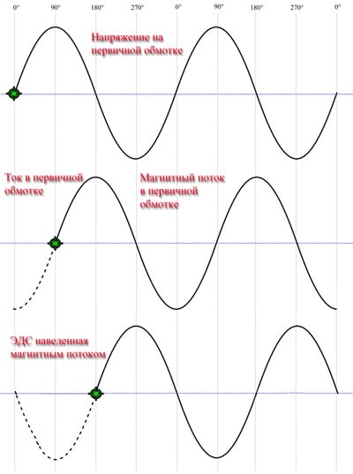
Теперь рассмотрим подробнее процесс создания и поддержания магнитного потока в сердечнике трансформатора.
Сердечники современных 50гц трансформаторов предназначены для работы с индукцией порядка 1.5 Тесла.
Однако для создания такого, казалось бы, сильного магнитного потока (для сравнения: магнитная индукция, создаваемая редкоземельными Nd-Fe-B магнитами, составляет 1.2 - 1.4 Тл.) требуется совсем незначительный ток от источника.
Возьмем для примера 100Вт трансформатор на 220В 50 Гц.
Вспомним формулу расчета активной мощности P=V ∙ I. При номинальной мощности и активной нагрузке ток в первичной обмотки должен достигать 100Вт / 220В = 0.454А (потери не учитываем).
Отсюда ток холостого хода должен быть порядка 0.454А * 0.05 = 0.0227A = 22.7mA ( 5% от 0.454A).
Для упрощения примем этот ток активным (хотя реально он отстает от напряжения почти на 90° и является реактивным).
Тогда потребляемая трансформатором мощность будет всего 220В ∙ 0.0227А = 5Вт.
Для того чтобы создать в сердечнике 100Вт трансформатора магнитный поток, равный потоку создаваемому редкоземельными магнитами, достаточна мощность всего несколько Ватт.
Предвижу возражения читателей на последнее утверждение. Как же так? Это же холостой ход!
При нем сердечник работает далеко от точки насыщения и далеко от значения рабочей магнитной индукции!
Да это распространенное убеждение. Только вот оно ложное.
Значение потока магнитной индукции в сердечнике трансформатора при холостом ходе и при максимальной нагрузке остается неизменным.
Откуда следует такой, казалось бы, не очевидный вывод?
Да все и того же закона электромагнитной индукции.
А поскольку ЭДС, наводимая магнитным потоком во вторичной обмотке, прямо связана с напряженностью этого потока, то из этого следует, что магнитный поток остается неизменным, как на холостом ходу, так и при работе трансформатора при полной нагрузке.
Осциллограмма холостого хода трансформатора.
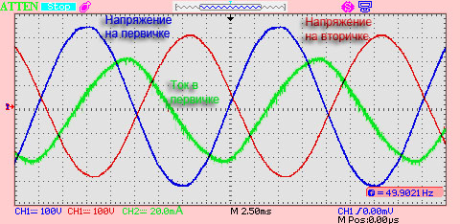
Ток в первичке, немного отстает от напряжения из за величины нагрузки, несколько ниже номинальной.
То есть продолжает быть заметной реактивная составляющая - след от ХХ.
Ток во вторичке, поскольку нагрузка активная, полностью совпадает по фазе с напряжением на вторичке.
Суммируем:
1) В режиме холостого хода трансформатор потребляет несколько (3-8) % от расчетной мощности.
2) Потребляемая при холостом ходе мощность носит реактивных характер. Так как фаза потребляемого тока отстает на 90° от подводимого к первичной обмотке напряжения.
3) Даже такой незначительной мощности хватает для создания в сердечнике высоких значений магнитного потока.
4) Значение потока магнитной индукции в сердечнике трансформатора при холостом ходе равно его значению при расчетной мощности.

Режим работы трансформатора с номинальной нагрузкой.
fantom
В этом режиме вторичная обмотка подключена к нагрузке.
Возможны несколько основных типов нагрузки:
1) Активная нагрузка.
2) Индуктивная нагрузка.
3) Емкостная нагрузка.
4) Активно-Емкостная смешанная нагрузка.
5) Активно-Индуктивная смешанная нагрузка.
В данном посте мы рассмотрим самый простой вариант - работа трансформатора на чисто активную нагрузку.
Варианты 2 - 5 будут рассмотрены по мере необходимости в части углубленного анализа.
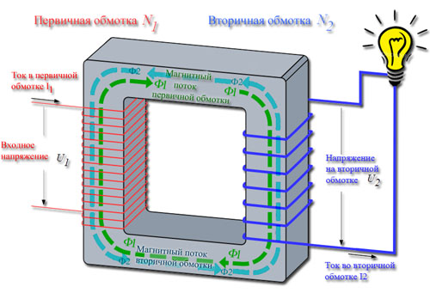
Работа трансформатора на активную нагрузку, будет полностью включать в себя все процессы, протекающие в нем при режиме холостого хода ( ХХ).
Подача входного переменного напряжения на первичную обмотку породит в ней ток, отстающий на 90° от фазы входного напряжения.
Этот ток, в свою очередь, породит синфазный с ним первичный магнитный поток Ф₁ в сердечнике.
Поток Ф₁ наведет во вторичной (как и в первичной) обмотке ЭДС, отстающую по фазе на 180° от питающего напряжения.
А вот дальнейшее поведение системы будет уже отличаться от режима ХХ.
Поскольку к выводам вторичной обмотки трансформатора подсоединена нагрузка, то наведенная в этой обмотке ЭДС сразу вызовет появление тока, протекающего через нагрузку.
Этот ток, протекая по виткам вторичной обмотки, в свою очередь, породит вторичный магнитный поток Ф₂ в сердечнике трансформатора.
Эффект будет такой как будто мы подключили к выводам вторичной обмотки другой источник переменного напряжения, фаза которого сдвинута на 180° относительно фазы входного напряжения на первичной обмотке.
Фаза потока Ф₂ будет совпадать в фазой тока во вторичной обмотке и в свою очередь будет сдвинута на 180° (противофаза) относительно фазы первичного магнитного потока Ф₁.
Этот вторичный магнитный поток Ф₂, в первую очередь начнет компенсировать действие потока Ф₁ на сердечник, а во вторую очередь будет наводить свою ЭДС во всех обмотках трансформатора.
В первичной обмотке эта наведенная потоком Ф₂ ЭДС вступит в конфликт с питающим напряжением, поскольку они будут иметь противоположенную фазу (сдвинуты на 180°).
Это вызовет такой эффект, как будто индуктивное сопротивление первичной обмотки уменьшилось, что увеличит нагрузку на источник входного напряжения.
Для того чтобы сохранить напряжение на первичной обмотке постоянным, источник входного напряжения вынужден будет увеличить ток, отдаваемый в цепь первичной обмотки.
Это в свою очередь вызовет увеличение напряженности магнитного потока Ф₁, действие которого начнет компенсировать влияние потока Ф₂ на сердечник.
Так будет продолжаться до тех пор, пока увеличение тока в первичной обмотке не скомпенсирует эффекты порожденные током во вторичной обмотке, подсоединенной к нагрузке.
Однако, как мы уже выяснили, суммарный магнитный поток в сердечнике должен оставаться неизменным.
В результате увеличение напряженности потока Ф₁ скомпенсирует величину напряженности потока Ф₂, что сохранит суммарный магнитный поток в сердечнике неизменным и равным по величине потоку при ХХ.
Важно понять, что токи I₁ и I₂, а также магнитные потоки Ф₁ и Ф₂ (от первичной и от вторичной обмоток) "не видят" друг друга - то есть напрямую никак не взаимодействуют один с другим.
То, что мы имеем дело с результатами их совместной деятельности, происходит от наложения результатов их воздействия на магнитный материал сердечника или на витки обмоток трансформатора.
То есть мы видим не отдельные величины, а результат их суммарного воздействия на физические объекты.
Соответственно: токи в первичной и во вторичной обмотках являются независимыми.
То, что они влияют друг на друга, определяется всей сложной цепочкой передачи воздействия через посредничество двух независимых магнитных потоков.
Иллюзия прямой зависимости возникает от того, что они оба тока взаимодействуют с одними и теми же объектами: витками обмоток трансформатора и материалом сердечника.
Суммируем:
1) Режим работы трансформатора под нагрузкой полностью включает в себя эффекты режима ХХ.
2) Эффект увеличения входного тока трансформатора при подключении нагрузки определяется многоступенчатым процессом, при посредничестве двух магнитных потоков.
3) Суммарный магнитный поток в сердечнике под нагрузкой остается тем же что и при режиме ХХ.
4) Магнитные потоки порожденные токами в первичной и вторичной обмотках являются независимыми, однако мы видим только результат их совместного влияния на элементы трансформатора.

Режим короткого замыкания вторичной обмотки трансформатора.
Возникает когда выводы вторичной обмотки трансформатора оказываются соединенными между собой через сопротивление много меньшее номинального сопротивления нагрузки.
При этом говорят, что вторичная обмотка замкнута накоротко.
На первый взгляд кажется, что при коротком замыкании трансформатор должен неизбежно разрушиться, от резкого увеличения тока (на порядки) во вторичной , а как следствие и в первичной обмотке.
При этих условиях температура обмоток за секунды может достичь величин порядка 500° С.
Кроме того, при работе трансформатора к обмоткам всегда приложено переменные механические усилия, стремящиеся раздвинуть обмотку в радиальном и осевом направлениях.
Эти усилия пропорциональны произведению токов в обмотках, и если при коротком замыкании каждый из токов I₁ и I₂ увеличится, например, в 100 раз, то усилия возрастут в 10000 раз.
При этом обмотки трансформатора должны были бы мгновенно разрушиться.
Однако на практике этого не происходит.
Обычно трансформаторы успешно выдерживают короткие замыкания в течении времени, пока устройства защиты не отключит их от сети.
Почему же так происходит ? Какая сила ограничивает токи в обмотках?
В этом режиме проявляется пока не рассматриваемое нами, но очень интересное явление под названием магнитные потоки рассеяния.
Детально это явление мы рассмотрим в одном из следующих постов.
Сейчас просто констатируем, что наличие этих потоков дает решающий вклад в ограничение токов короткого замыкания в трансформаторе.
Напряженность потоков рассеяния прямо пропорциональна токам в обмотках.
Поскольку они замкнуты, то потоки ФР₁ и ФР₂ наводят в обмотках соответствующие ЭДС ЕР₁ и ЕР₂.
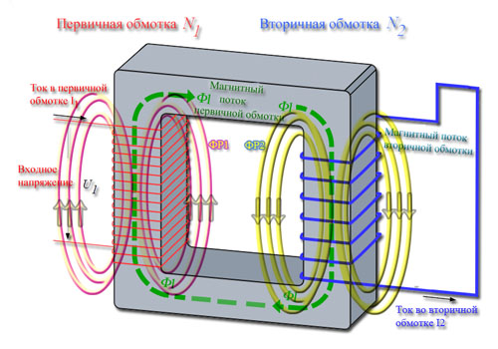
Повторим про фазовые сдвиги.
Магнитный поток Ф₁ и ток в первичной обмотке I₁ отстают на 90º от напряжения U₁.
Этот поток наводит во вторичке ЭДС U₂, сдвинутую на 180º (противофазную) по отношению к U₁.
Поскольку вторичка замкнута то ток в ней будет совпадать по фазе с напряжением, как при работе на активную нагрузку.
Но будет принципиальное отличие. Линии магнитного поля катушки N₂ будут замыкаться не через сердечник, как при нормальном режиме, а по воздуху.
При этом будет отсутствовать зацепление магнитного потока от вторичной обмотки с витками первичной обмотки.
То есть поток ФР₂ будет наводить ЭДС только в витках самой же вторичной обмотки.
При этом ЭДС UР₂ будет противофазна (сдвинута на 180º) по отношению к ЭДС U₂.
Соответственно, ЭДС UР₂ будет бороться с ЭДС U₂, что приведет к уменьшению тока короткого замыкания во вторичной обмотке.
В современной литературе говорят, что возрастает индуктивное сопротивление вторичной обмотки.
Можно сказать что, благодаря рассеянию трансформатор способен сам в какой то мере защищаться от токов короткого замыкания.
Суммируем.
При коротком замыкании во вторичной обмотке:
1) Главенствующую роль в системе приобретают магнитные потоки рассеяния.
2) Магнитный поток вторичной обмотки проходит не по материалу сердечника, а по воздуху, минуя витки первичной обмотки.
3) Максимальный ток в обмотках ограничивается влиянием ЭДС UР₂.
Динамические процессы в трансформаторе.
Кроме стандартного режима работы трансформатора (режим холостого хода и режим номинальной нагрузки) представляют интерес коротко текущие процессы, сопровождающие изменение режима работы трансформаторов.
Несмотря на их малую длительность, изучить их необходимо для понимания принципов работы трансформатора.
Есть несколько типов переходных процессов:
- Волновые процессы а обмотках трансформатора.
Они обусловлены рождением волнового фронта перепадом потенциала на выводах коммутируемой обмотки.
Детальное рассмотрение волновых процессов при включении мы проведем в одном из следующих постов.
- Переходные процессы в обмотках с участием сердечника трансформатора.
Именно эти процессы, на первый взгляд более простые, мы сейчас и рассмотрим.
Можно выделить следующие переходные процессы:
- подключение трансформатора к источнику ЭДС
- отключение трансформатора от источника ЭДС
- внезапное короткое замыкание во вторичной обмотке
- снятие кроткого замыкания со вторичной обмотки

